**Информация на сайте МК НМУ «ГМК ДО и МП»**

**по вопросам организации школьного этапа всероссийской олимпиады школьников**

**в 2024/2025 учебном году**

[**https://yaltametod.educrimea.ru/activity/olimpic/school#schedule**](https://yaltametod.educrimea.ru/activity/olimpic/school#schedule)

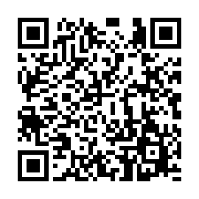

**График проведения школьного этапа всероссийской олимпиады школьников** [**https://yaltametod.educrimea.ru/uploads/61100/61099/section/2142538/Grafik_SHE_VOSH_24_25.pdf**](https://yaltametod.educrimea.ru/uploads/61100/61099/section/2142538/Grafik_SHE_VOSH_24_25.pdf)

**Форма для заполнения состава оргкомитета, членов жюри и апелляционных комиссий ШЭ ВОШ**

[**https://forms.yandex.ru/u/66deb7e73e9d0803c64670b1/**](https://forms.yandex.ru/u/66deb7e73e9d0803c64670b1/)